Арктическая тундра.
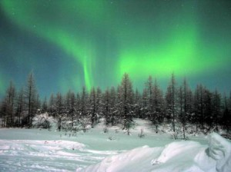
Арктическая тундра — ледяная пустыня, занимающая 10% земной суши — одно из самых холодных и пустынных мест на Земле. Она расположена между северным полюсом и хвойными лесами тайги. Огромные равнины покрыты снегом, под которым находится слой замерзшей почвы толщиной более километра. Пронизывающий холод и ветер бросает вызов даже самым жизнестойким животным. Здесь обитают удивительные создания, борющиеся за выживание в условиях экстремального холода.

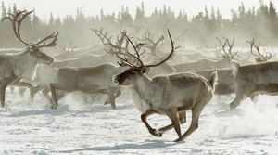
Одно из самых жизнестойких млекопитающих на Земле — северный олень. Каждый год они собираются в путешествие на север через ледяную тундру. Его толстая шкура идеально сохраняет тепло тела, олени равномерно распределяют вес на каждое копыто и тратят на передвижение меньше энергии, чем другие животные.

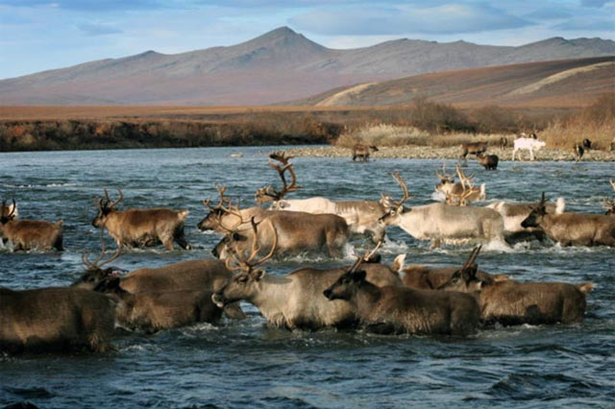

Северные олени отлично плавают, их скорость в воде может быть до 10 км/ч. И, если у них на пути стоит река, они запросто её переплывут, даже новорожденные детеныши. Всё это время оленей преследуют голодные волки. И отбившиеся и раненые оленята для них — отличная добыча. Из всех родившихся оленят выживает лишь половина.

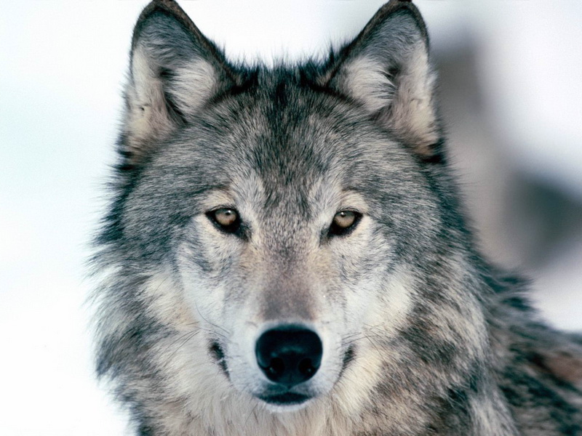
Волк – один из самых опасных хищников. Здесь их основной источник питания — это олень. Это невероятно умные звери. Большинство волков живет на территории, где они родились, но в некоторых районах тундры им приходится преодолевать огромные расстояния, чтобы выжить. Они идут по следам оленей, двигающихся из таежных лесов в ледяные районы тундры. Когда волки настигают стадо, начнется охота.
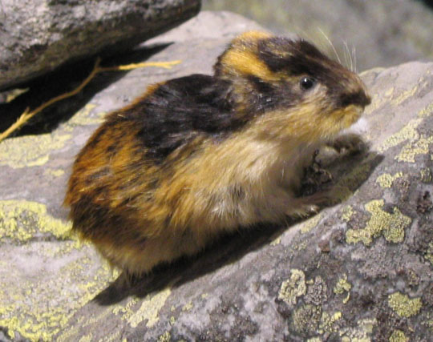

Лемминги - очень интересные обитатели Арктики. Это самые многочисленные млекопитающие тундры. Они не впадают в зимнюю спячку, а ведут активный образ жизни, прокапывая под снегом туннели и поедая заранее заготовленную траву. На поверхности температура падает до -50 градусов, а в их норках она редко опускается ниже -2 градусов.
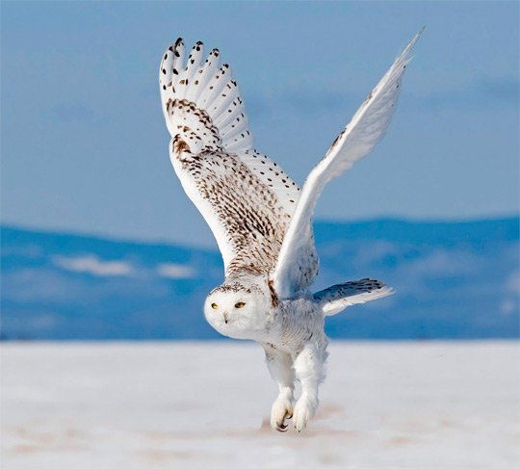

Еще один представитель обитателей тундры — белая сова. Они питаются, в основном, леммингами и чем больше сова съесть этих животных, тем больше яиц она снесет. Летом белые совы строят свои гнезда на возвышенностях Заполярья.

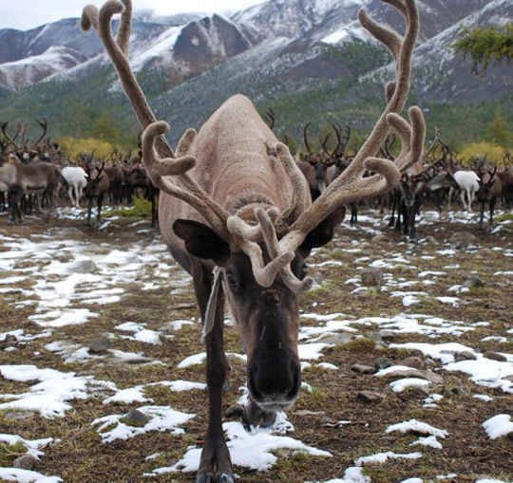
Когда заканчивается короткое арктическое лето, олени отправляются на юг. На зиму они возвращаются в таёжные леса.
К октябрю эта местность снова превратится в ледяную пустыню. Солнце в последний раз встает на горизонте и появится потом уже только через 3 месяца.

